Особенности воздействия структурных дефектов на спектр электромагнитных возбуждений в массиве связанных микрорезонаторов, содержащих квантовые точки
Паладян Ю.А.
Младший научный сотрудник
Донецкий физико-технический институт им. А.А. Галкина, Донецк, ДНР
E–mail: paladyan0108@yandex.ru

Разработка и использование новых материалов для изготовления источников когерентного излучения в настоящее время является обширной междисциплинарной областью, охватывающей различные теоретические и фундаментальные аспекты лазерной физики, физики конденсированного состояния, нанотехнологий, химии, а также информатики. Физическая реализация соответствующих устройств требует возможности манипулирования групповой скоростью распространения электромагнитных импульсов, что достигается применением так называемых поляритонных кристаллов. Последние, представляют собой особый тип фотонных кристаллов, характеризующийся сильной связью между квантовыми возбуждениями в среде (экситонами) и оптическими полями [1].
Работа посвящена выяснению влияния точечных дефектов на дисперсию электромагнитных возбуждений (поляритонов) в связанной одномерной матрице микрорезонаторов (микрорезонаторов) с внедренными одноуровневыми квантовыми точками. Показано, что наличие вакансий в микрорезонаторной и атомной (квантовые точки) подсистемах приводит к существенной перенормировке поляритонного спектра и, как следствие, к существенному изменению оптических свойств структуры. Введение дефектов приводит к увеличению эффективных масс поляритонов и, следовательно, к уменьшению их групповой скорости [2].

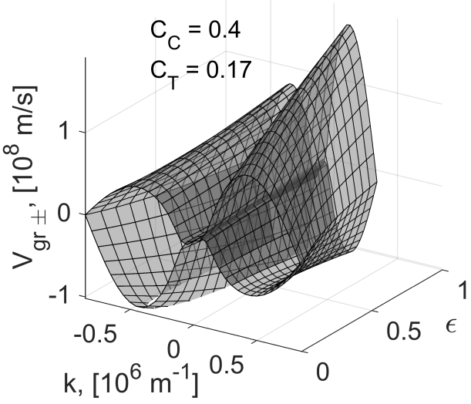 | 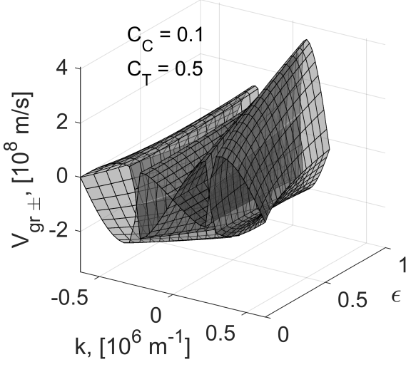

Рисунок 1. Зависимость групповой скорости поляритонных возбуждений в исследуемой неидеальной структуре от концентрации дефектов и параметра деформации .

Наша модель, основана, прежде всего, на приближении виртуального кристалла, которое часто используется для исследования квазичастичных возбуждений в достаточно простых неупорядоченных сверхструктурах. Более сложные системы обычно требуют применения более сложных методов, таких как (одно- или многоузловое) приближение когерентного потенциала, метод усредненной Т-матрицы и их различные модификации [3-4].
Полученные численные результаты позволяют получать новые составные поляритонные структуры и расширяют перспективы их использование при построении твердотельных устройств с управляемым распространением электромагнитных волн.

Литература

- J.D. Joannopoulos, S.G. Johnso, J.N. Winn, R.D. Meade. Photonic Crystals. Molding the Flow of Light / Second Edition. Princeton: Princeton University Press, 2008.
- Румянцев В.В., Федоров С.А., Гуменник К.В., Паладян Ю.А. / ЖТФ. – 2020. -90. – C. 850-855.
- A.P. Alodjants, I. O. Barino., S. M. Arakelian / J. Phys. B: At. Mol. Opt. Phys. - 2010. - V.43. - P. 095502.
- V.V. Rumyantsev, S.A. Fedorov, K.V. Gumennyk, D.A. Gurov, A.V. Kavokin / Superlattices and Microstructures. - 2018. -V. 120. - P. 642-649.

